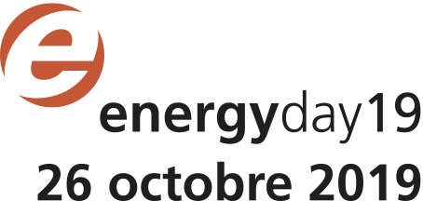

**((Modèle de texte pour le site internet de la commune. Adapter les parties du texte en rouge))**

**Chargeurs solaires à prix réduit**

**A l’occasion de l’energyday19 – la journée nationale des économies d’électricité domestiques –, nous proposons à la population des chargeurs solaires avec 15 % de rabais et livraison gratuite sur une boutique en ligne.**

Les batteries externes traditionnelles pour recharger les téléphones portables, les tablettes, les enceintes portables ou tout autre appareil électronique sont généralement vides quand on en a besoin. La solution : des chargeurs avec cellules photovoltaïques intégrées qui se chargent à la lumière du soleil. Gratuit et totalement autonome. Ces chargeurs sont parfaits pour les déplacements mais aussi à la maison.

La Cité de l’énergie d’((Echantillon)) veut encourager les énergies renouvelables et faciliter l’accès de l’énergie solaire à sa population. Les habitants intéressés peuvent sélectionner un chargeur solaire sur le site [www.conrad.ch/fr/o/chargeurs-solaires-0502015.html](https://www.conrad.ch/fr/o/chargeurs-solaires-0502015.html) Avec le code promotionnel « Energiestadt19 », vous obtenez un rabais de 15 % et la livraison gratuite à domicile. L’action est valable du 1er octobre jusqu’à la fin de l’année. Toute autre publication en dehors de cet article de journal et la distribution commerciale du code promotionnel ne sont pas autorisées.

((Variante de texte pour l‘action avec stand…))

Les habitants peuvent obtenir un chargeur solaire le ((samedi 26 octobre au prix de XX francs)) à Echantillon. Dès ((9 heures)), il y a ((XX)) exemplaires en vente.

**Action chargeurs solaires**

Quoi ? Chargeur solaire. A ((XX)) francs/pièce. Max. ((X)) ex. par personne.

Quand ? XX octobre 2019, de 9 h à 14 h ou tant que le stock n‘est pas épuisé

Où ? Stand à la place du marché ((lieu et adresse exacte))

Infos ? <https://www.suisseenergie.ch/fr-ch/home.aspx?p=17510>

((Illustrations en haute résolution disponibles sur [www.local-energy.swiss/fr/profibereich/profi-instrumente/energiestadt/Werkzeuge-und-Instrumente/energyday19.html#/](http://www.local-energy.swiss/fr/profibereich/profi-instrumente/energiestadt/Werkzeuge-und-Instrumente/energyday19.html" \l "/) ))

 

((Légende des illustrations))

Avec un chargeur solaire, les accus peuvent être rechargées n’importe où, indépendamment du secteur. Il suffit de l’orienter vers le soleil et d’alimenter les batteries avec une énergie respectueuse de l’environnement. Votre téléphone portable sera vite rechargé.

*Si vous planifiez une campagne, un article de journal ou une page Internet, veuillez en informer la HOTLINE. Cela serait très utile pour notre suivi des résultats.*